

Análisis forense

Unidad 1. Actividad 1



09 de ABRIL de 2023

Carlos DÍAZ MONTES

ESPECIALIZACIÓN DE CIBERSEGURIDAD

Índice

RELACION DE EJERCICIOS T04-R01-Ejercicio 1 2

Ejercicio 1 (2 puntos) Análisis de Google Drive 2

# RELACION DE EJERCICIOS T04-R01-Ejercicio 1

## Ejercicio 1 (2 puntos) Análisis de Google Drive

Primero nos vamos a descargar Windows essentials en Windows 10(el profesor ha permitido que en vez de hacerlo en Windows server hacerlo en Windows 10).

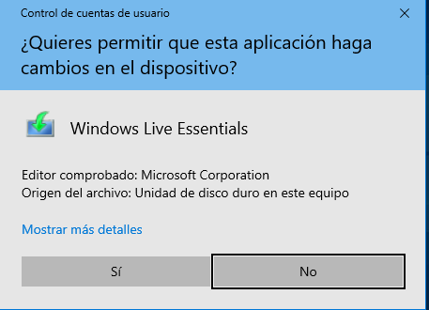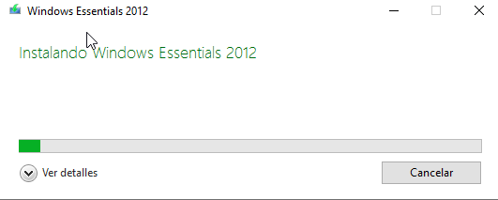

Ahora metemos el archivo grind-1_hd.mp4 en nuestro drive de clase:

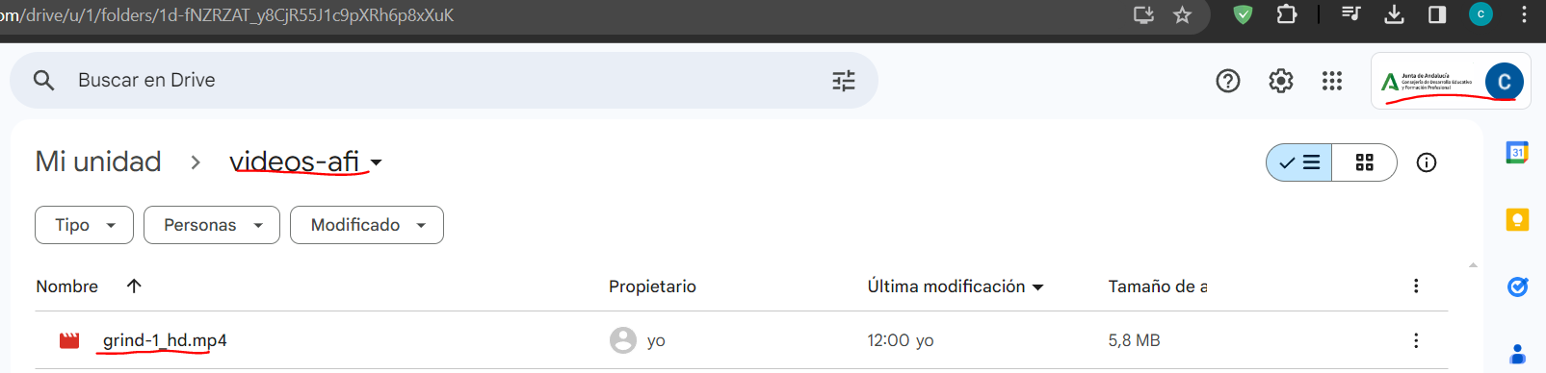

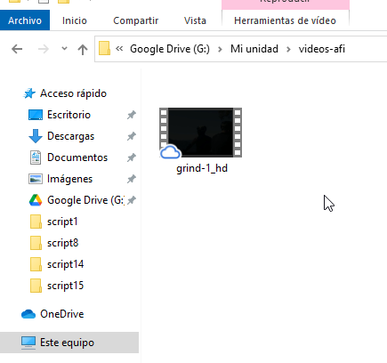

**a) Haz una captura de pantalla del contenido de cada una las claves del registro de Windows, donde se vea claramente donde está instalado el cliente Google Drive.**

Las claves de registro:

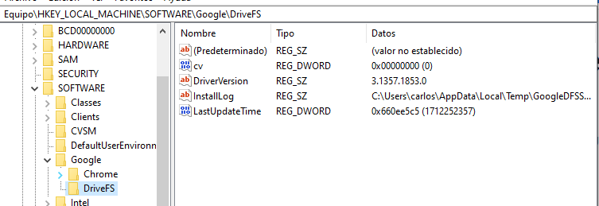

**-Haz una captura de pantalla donde aparezca la configuración para el servicio de drive que tiene este usuario.**

**-Busca la clave donde aparece el estado del servicio de drive e indica que clave hay que hacer para desactivarlo.**Aquí es donde tenemos el servicio activado:  
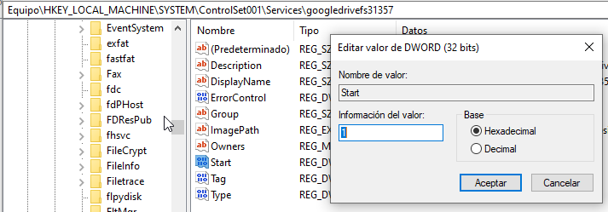

Con el valor 1 significa que al arrancar el Windows funciona el programa, con el valor 0 se desactiva.

**b) Busca en las bases de datos del cliente de Google Drive información sobre el archivo de video que has subido, la carpeta que has creado y donde lo has movido.**

Para hacer esto tenemos que descargarnos db browse sql e ir al directorio:



Y ahora nos vamos a item_properties y vemos como tenemos nuestri archivo(en mi caso hay dos pq lo he metido dos veces por que no estoy seguro si lo quiere en esa carpeta o en la de informaticaforense):

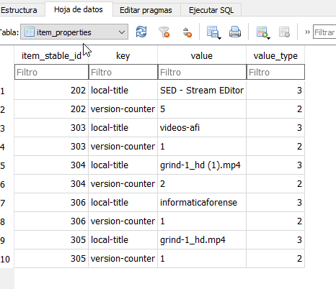

**c) Busca en los logs de Google Drive los datos de acceso del usuario al drive y el archivo que has subido.**

Para ver los logs lo podemos ver en :



Y aquí tenemos todos los logs, simplemente vamos a buscar por las palabras claves(he usado un programa llamado hxd):

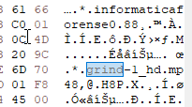

**d) Accede a Google Drive con el navegador web, haz un volcado de memoria RAM con FTK Imager y busca las credenciales de acceso al Drive. Inserta una captura de pantalla donde se vea la identificación y otra donde se vea la contraseña.**

Primero nos descargamos FTK imager:

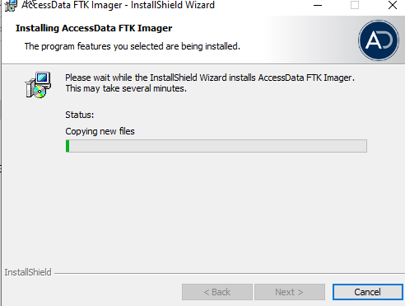

Ahora hacemos la captura:

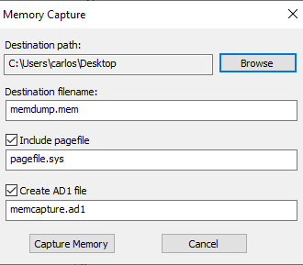

Ahora al abrir el memdumo.mem podemos encontrar cosas como nuestro identificador de email:

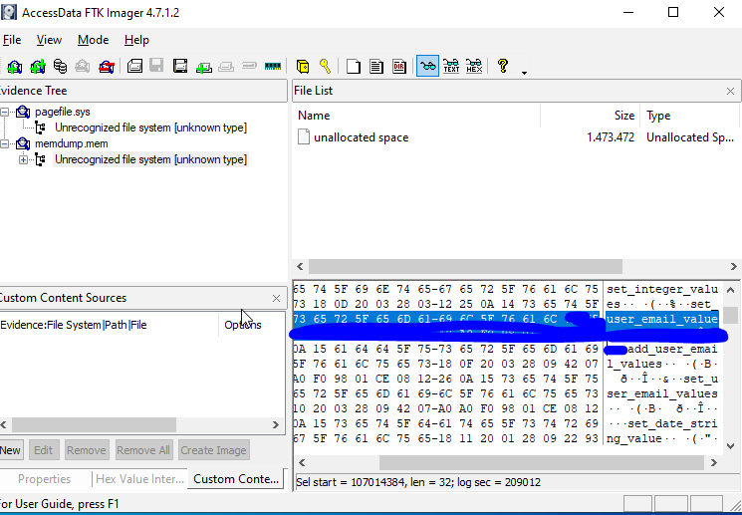

Y pagefile.sys podemos encontrar nuestro email de inicio y nuestra contraseña:

Email:

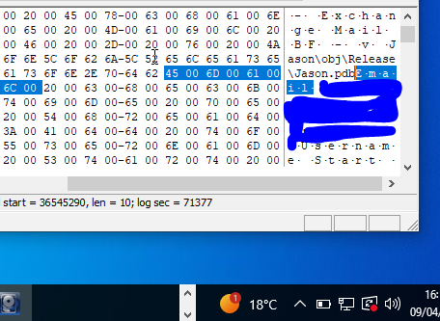

Contraseña:

